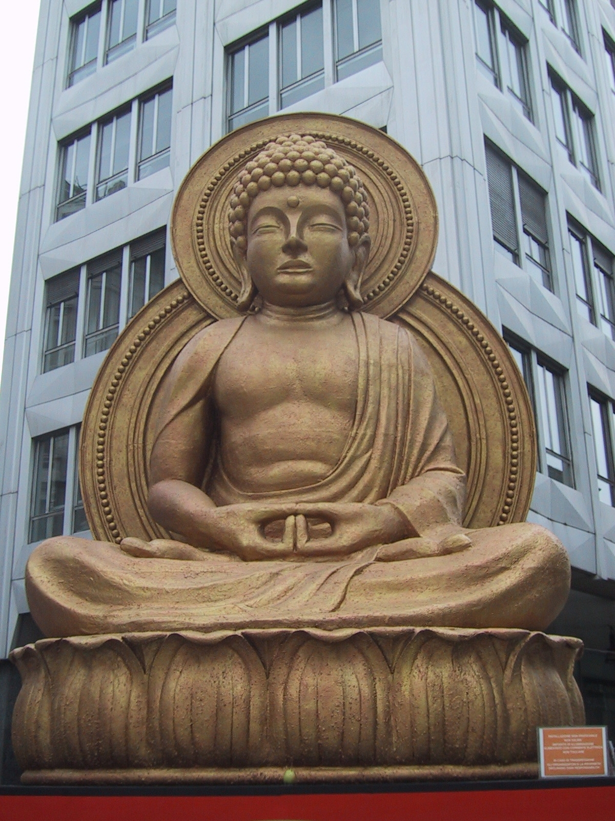
BIO MILANO

SETTIMANA DEL VIVERE BIO E SANO
IN VIA SAVONA 55 MILANO 24-30.05.10

In una città dove gli alti e persistenti livelli di inquinamento e stile di vita frenetico incidono pesantemente e negativamente sulla salute e benessere delle persone, abbassando le difese immunitarie e causando stress psico-fisico, nasce l’idea di promuovere e divulgare i benefici di discipline naturali e olistiche-energetiche e l’importanza di un’attenta prevenzione naturale, educazione alimentare e biologica, unite ad uno stile di vita sano e ad un’appronfondimento interiore e spirituale, per disintossicare il corpo e la mente e ritrovare l’equilibrio psico-fisico-energetico e dell’anima.
Durante la settimana di Bio Milano sarà possibile provare i benefici di alcune tecniche olistiche, effettuare tests bioenergetici per verificare l’energia organica e presenza di intolleranze alimentari, acquistare prodotti naturali, anallergici ed ecocompatibili, degustare piatti vegetariani ed avere consigli di prevenzione naturale, educazione alimentare e stile di vita sano per depurare corpo e mente dalle tossine e dallo stress, riacquistando energia e benessere.

OPEN DAYS DI:

. Discipline Naturali Olistiche, Bioenergetiche. Vibrazionali
. Reiki, Riflessologia plantare, Craniosacrale, Chiropratica, Kinesiologia
. Biorisonanza e Musicoterapia vibrazionale, Aromaterapia
. Tests dei chakra e Riequilibrio energetico
. Test Intolleranze Alimentari, Fiori Bach
. Respirazione, Detossinazione e Sblocco tensioni
. Prevenzione Naturale ed Educazione Alimentare
. Prodotti Naturali dietetici, di cosmesi e detergenti
. Degustazione di piatti vegetariani
. Mini Workshop di Aromaterapia, Prevenzione e Autocura naturale

ORGANIZZAZIONE:
Naturalia Milano tel.: 02-4222857 cell.: 328-4616945
aloe.naturelle@libero.it www.naturaliamilano.it

PROGRAMMA EVENTO:

Lunedi 24 h 09.00-20.00

Prodotti Naturali, Test dei chakra, Reiki e riequilibrio energetico con Lucilla Sperati - tecniche naturali energetiche-vibrazionali

Martedi 25 h 09.00-20.00

Prodotti Naturali, Reiki e Craniosacrale con Nirava Dainotto

Mercoledi 26 h 09.00-20.00

Prodotti Naturali, Test della colonna vertebrale e Chiropratica con la dott.ssa Maddalena Galliani, Massaggio antistress del viso e cervicale con Luciana Mei, Kinesiologia e biochimica applicata con il dott. Ubaldo Carloni

Giovedi 27 h 09.00-22.00

Prodotti Naturali, Riflessologia plantare e Aromaterapia con Elisabetta Torricelli – Naturopata SIMO h 19-21 mini workshop Aromaterapia

Venerdi 28 h 09.00-20.00

Prodotti Naturali, Test Chakra e Reiki con Lucilla Sperati, Sedute bioenergetiche di Biorisonanza e Musicoterapia vibrazionale iLIFE

Sabato 29 h 09.00-22.00

Prodotti Naturali, Test Chakra e Reiki con Lucilla Sperati, Sedute bioenergetiche di Biorisonanza e Musicoterapia vibrazionale iLIFE

Domenica 30 h 10.00-20.00

Prodotti Naturali, Reiki, Mini workshop di tecniche di detossinazione, prevenzione naturale e ricarica energetica con Lucilla Sperati
------------------------------------------------

Dal lunedi alla domenica sarà possibile effettuare i tests e terapie elencate, senza appuntamento in breve sessione o completi previo appuntamento ai

n. 02-4222857 cell.: 328-4616945 a tariffe promozionali.

Per i workshop è necessaria l’iscrizione preventiva (gruppi max 5 persone)

Lun-ven degustazione piatti vegetariani di Tathagata su ordinazione (12-14)

Tutti i giorni sarà possibile provare e acquistare i prodotti dietetici, di cosmesi e detergenti Aloe Naturelle, con aloe vera organica certificata ed estratti naturali e biologici, articoli e collane in pietre dure dall’India

Saranno inoltre presentati i programmi di viaggio 2010 benessere & spirito yoga/ayurveda in Kerala, India con trattamenti ayurvedici di depurazione, antistress e bellezza, lezioni di yoga, dieta personalizzata ed escursioni.

Lucilla Sperati: con Naturalia è nel settore medicina e terapie naturali dal 1997; studia e pratica omeopatia, fito-terapia, fiori di Bach, reiki, radioestesia, cristalloterapia, yoga, meditazione, thai-chi, nutrizione energetica ed educazione alimentare. Ricercatrice spirituale e di altre dimensioni. Effettua servizi al pubblico di tecniche ener-getiche, prevenzione naturale e consulenze di marketing-commerciali, org, corsi, convegni, eventi per operatori.
Elisabetta Torricelli è naturopata SIMO esperta in aromaterapia e riflessologia plantare
Maddalena Galliani è chiropratica USA , esperta in tecniche vibrazionali, pubblicista
Ubaldo Carloni, esperto di shiatsu, kinesiologia, biochimica applicata
Nirava Dainotto, naturopata, master reiki, esperta in sciamanesimo, trance dance, craniosacrale, body work
Mauro Boccuzzi; esperto in tecniche ayurvediche, distributore ILife di biorisonanza-musicoterapia vibrazionale

